Administración de archivos

con

Midnight Commander

Trabajo Práctico
Curso Administración GNU/Linux
Nivel I
UADER – GUGLER
Guillermo Hertel
guillermohertel@yahoo.com.ar
Julio de 2012

Copyright (C) 2012 HERTEL GUILLERMO JAVIER
Permission is granted to copy, distribute and/or modify this document under the terms of the GNU Free Documentation License, Version 1.3 or any later version published by the Free Software Foundation; with no Invariant Sections, no Front-Cover Texts, and no Back-Cover Texts. A copy of the license is included in the section entitled “GNU Free Documentation License”.

Índice de contenido
Introducción 4
Sobre Midnight Commander (MC) 4
Instalación 4
Ejecución y visión general de la aplicación 5
Navegar por el sistema de archivos 6
Opciones de visualización y algunas configuraciones 7
Listado 7
Vista rápida 8
Información 9
Vista en Árbol 10
Ordenar 10
Filtro 11
Trabajo con archivos 11
Creando directorios - F7 11
Copiar archivo/s – F5 12
Renombrar/mover - F6 13
Borrar - F8 14
Buscar Archivos 15
Permisos y Dueño 16
Visualizar y Editar textos – F3 y F4 16
Conclusión 17
Fuentes de información: 17
GNU Free Documentation License 18

Introducción
El presente trabajo práctico tiene como objetivo dar a conocer al lector de manera informativa esta aplicación, lejos de cubrir todas las utilidades que Midnight Commander permite, se describe como se realizan algunas de estas operaciones básicas en el manejo de archivos, como son las de copiar, mover, borrar, etc.
Esta pequeña guía se realizó principalmente con la orientación de la ayuda y operación misma de Midnight Commander.

Sobre Midnight Commander (MC)
MC es un administrador de archivos con licencia GNU. Está aplicación que corre en modo texto te permite trabajar en consola o en una terminal de xwindow.
Además de permitir entre otras cosas buscar, copiar, mover, eliminar archivos y directorios, cuenta también con un visor y editor de texto plano.
Puede ejecutar comandos,como así también permitir conexiones ssh y ftp.
La última versión estable liberada al momento es: Midnight Commander v4.8.1.3 (stable release).
Para más información la página oficial es www.midnight-commander.org

Instalación
En Debian luego de entrar a la consola o terminal como root escribimos:
apt-get install mc (enter)

Ejecución y visión general de la aplicación
Para ejecutar la aplicación estando en consola escribimos:

mc (enter)

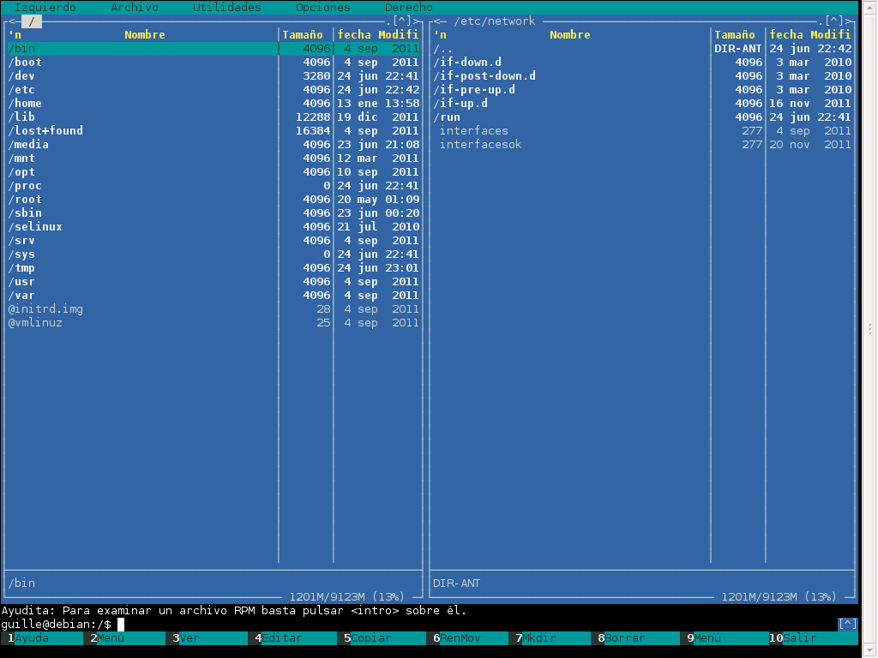
La pantalla consistente en dos paneles nos muestra el sistema de ficheros y nos posibilita visualizar al mismo tiempo en cada panel un directorio y su contenido.
En la parte superior de la pantalla se encuentra el menú y en la inferior las operaciones que se pueden realizar con las teclas de función, como por ejemplo activar la ayuda al presionar la techa (F1). Por sobre estas se encuentra la linea de comandos donde MC ejecuta el comando que ingresemos y la “Ayudita” donde se ofrece una descripción o sugerencia de como realizar alguna operación.

Navegar por el sistema de archivos
Al ingresar a la aplicación el cursor nos muestra que estamos posicionados en la linea de comandos.
Para activar el menú: (además de con el mouse) se activa con la tecla (F9)y con las teclas de dirección (izq, der, arriba, abajo) nos desplazamos por estos.
Con la tecla Esc (escape) volvemos a la linea de comandos.
Presionando la tecla Tab nos posiciona en uno de los paneles el cual nos permite con las teclas de dirección desplazarnos por el contenido del directorio que muestra, también podemos utilizar las teclas inicio y fin, presionando enter sobre el directorio resaltado nos muestra el contenido de este, para regresar al directorio padre ir al principio de la lista con la tecla inicio y presionar enter en el directorio (/..). Al presionar seguidamente la tecla tab nos podemos desplazar desde un panel a otro.
Puede resultar útil las siguientes combinaciones de teclas:
Presionando la combinación Alt + c podremos ingresar directamente la ruta del directorio a visualizar.
Con Alt + s podremos buscar un archivo o directorio dentro del panel activo, la aplicación queda esperando el tipeo de caracteres que coincidan con el archivo o directorio, llevando el cursor al que coincida.
También es posible visualizar los archivos comprimidos como por ejemplo los tar.gz, al presionar enter sobre el archivo nos mostrará su contenido.

Opciones de visualización y algunas configuraciones

Listado
Bueno es tener en cuenta que podemos modificar la visualización de los paneles, tanto en el Menú Izquierdo como en el Derecho tenemos distintas opciones. Al presionar F9 - I – L (selecciona la opción Listado del menú izquierdo) nos muestra una pantalla donde podemos configurar el tipo de listado que deseamos obtener en el panel izquierdo.

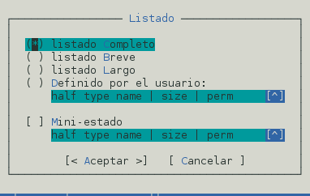
Nota: Con las teclas de dirección se recorre las opciones y con la tecla de espacio se puede seleccionar alguna opción.

Vista rápida
La siguiente opción de los menús de paneles llamada vista rápida permite visualizar en un panel el contenido del archivo del otro panel en el que esta posicionado el cursor.
En el ejemplo de la siguiente imagen se selecciono la vista rápida en el panel derecho y en el izquierdo con las flechas de dirección se esta posicionado en un archivo de texto plano de configuración de red (/etc/network/interfaces) el cual se puede observar su contenido.

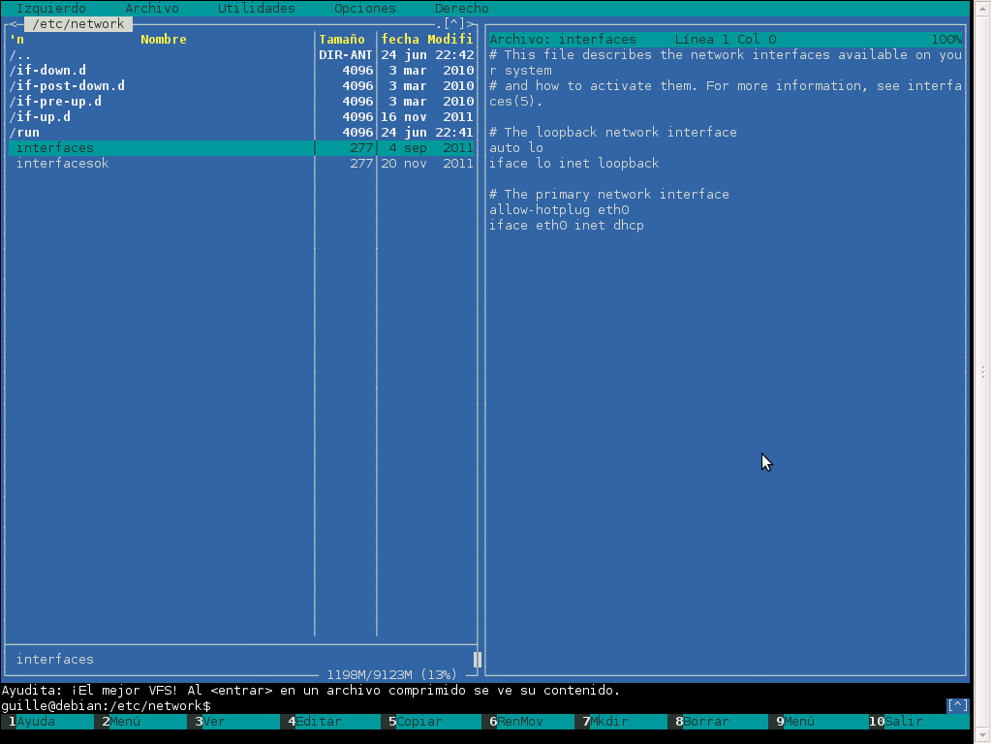

Información
La siguiente opción de los menús de paneles llamada información permite visualizar en un panel información detallada del archivo/directorio del otro panel en el que esta posicionado el cursor.
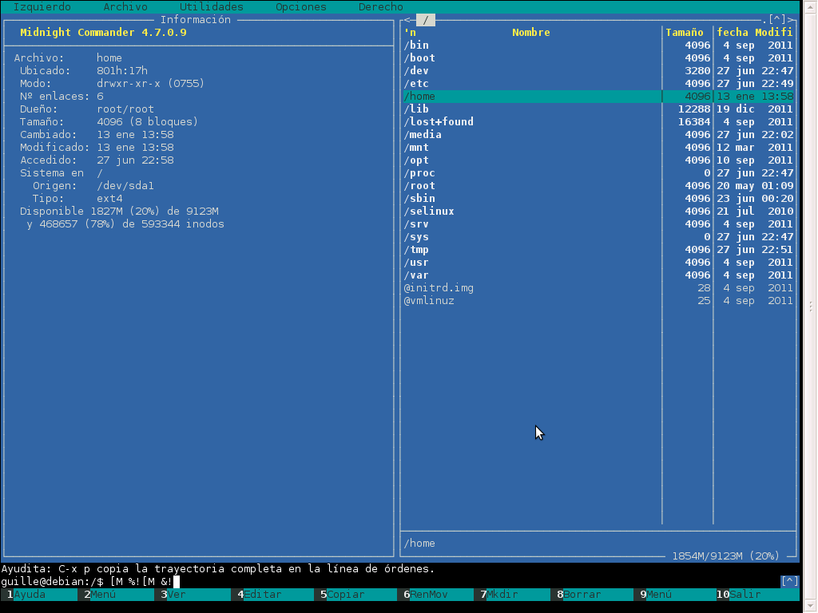

Vista en Árbol
La siguiente opción de los menús de paneles llamada árbol permite visualizar en un panel información en forma de árbol de directorios, seleccionando con las teclas de dirección un directorio y presionando la tecla enter en el otro panel muestra su contenido. Con la tecla F3 borra de la figura del árbol ese directorio. Con la tecla F2 actualiza la vista de ese directorio.

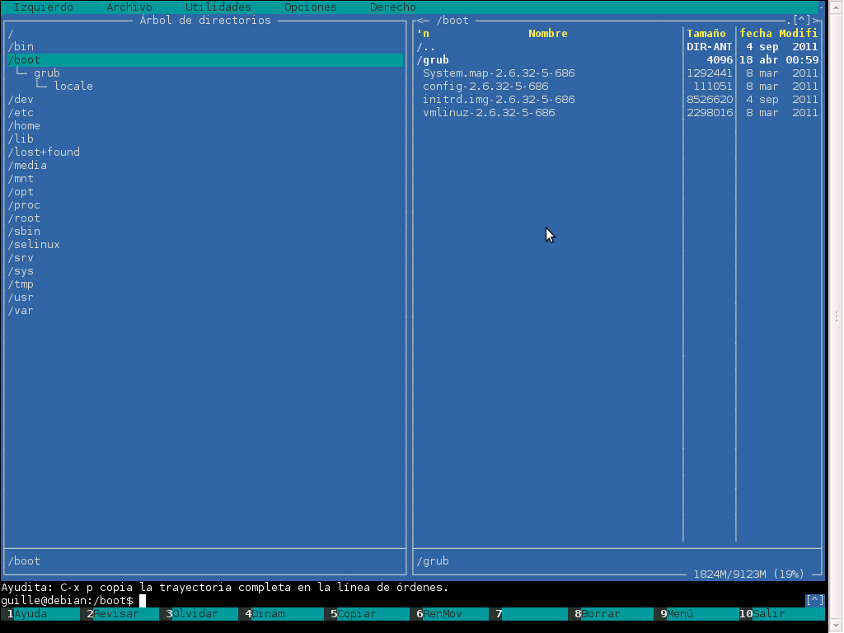

Ordenar
La siguiente opción de los menús de paneles llamada Ordenar permite visualizar el contenido del panel ordenado según el criterio seleccionado en la pantalla que a continuación se muestra. La selección se realiza con la tecla espacio y dando enter en aceptar. Para trasladarse en las opciones con las teclas de dirección y con la tecla Tab.

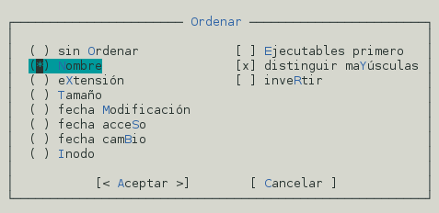

Filtro
La siguiente opción de los menús de paneles llamada filtro puede utilizarse para visualizar en un panel información filtrada según algún criterio, como por ejemplo al introducir *.png se mostrara en este panel los archivos que cumplan con esta condición, ademas de los directorios y enlaces del mismo.
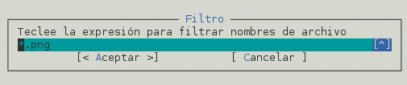

Trabajo con archivos
Las siguientes operaciones se pueden realizar acudiendo al menú archivo, o presionando las teclas de función que describe la barra inferior.

Creando directorios - F7
Comencemos con un ejemplo de creación de un directorio de prueba llamado en este caso “practica”, nos posicionamos dentro del directorio donde deseamos crearlo y presionando F7 nos despliega una ventana donde solicita que tecleemos el nombre del directorio a crear, luego aceptar para concluir.

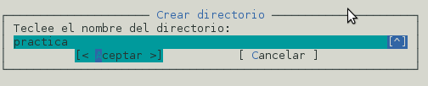

Copiar archivo/s – F5
Creo que una de las funciones mas utilizadas puede ser esta, siendo muy sencilla de realizar en mc, una vez que sabemos desplazarnos por la estructura de directorios, ya que para realizar un copia basta con posicionarse en el archivo a copiar y presionar F5, desplegándose una ventana donde nos solicita el lugar de destino y con presionar aceptar se completa la operación, aquí lo interesante y práctico es que toma como destino por defecto el directorio que se visualiza en el otro panel, así que antes de comenzar a copiar lo recomendable es que en un panel se busque el directorio a donde se copiará (destino) y en el otro se seleccione el archivo/directorio a copiar.
Como ejemplo vamos a realizar la copia del archivo sources.list que se encuentra en /etc/apt/ en el directorio “practica” creado en el punto anterior, para esto en el primer panel procedemos a buscar el archivo a copiar y en el segundo nos posicionamos dentro del directorio “practica” que será el lugar donde se copiará.
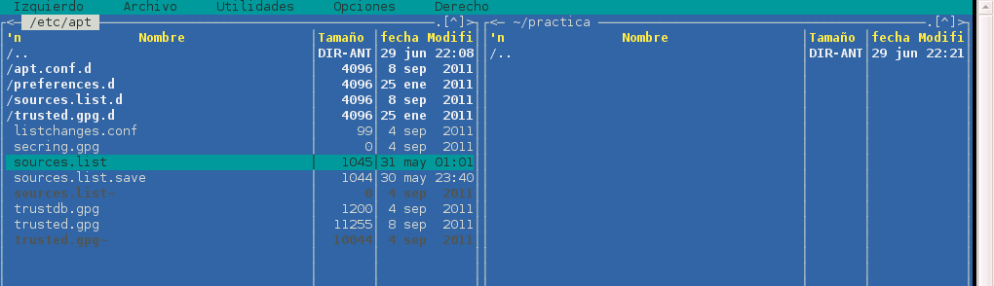
Presionamos la tecla de función F5, nos despliega una ventana con opciones por defecto.
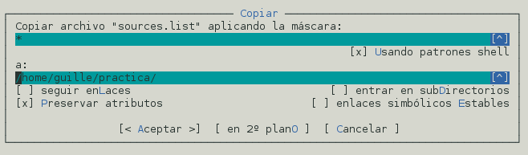
Solo resta aceptar para concluir con la operación requerida en el ejemplo.

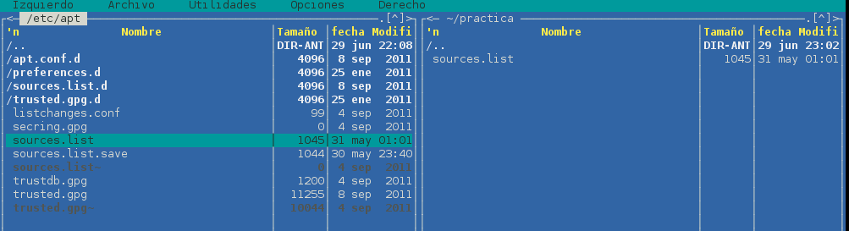
Para seleccionar mas de un archivo podemos hacerlo con la tecla insert.

Renombrar/mover - F6
Para mover un archivo de un directorio a otro lo seleccionamos en un panel y al apretar F6 lo moverá al directorio visualizado en el otro panel. Similar a copiar con la diferencia de que deja de existir en donde estaba.
Si lo que deseamos es renombrarlo lo que podemos hacer es completar la ruta modificando el nombre, como ejemplo podemos modificar el nombre del archivo sources.list que teníamos en el directorio practica renombrandolo como sources.list.copia lo cual deberíamos completar en el cuadro de dialogo de la siguiente forma:

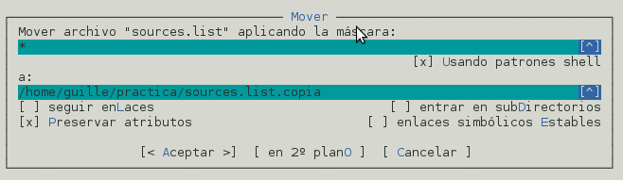
Luego de aceptar el archivo ha quedado renombrado

Borrar - F8
Nunca está demás recomendar cautela al utilizar esta opción, y sobre todo tener en cuenta con el tipo de usuario con el que estamos trabajando, ya que si lo hacemos como root podríamos lamentar el borrado accidental de algún archivo.
Dicho esto la eliminación de archivos se realiza luego de seleccionar el o los archivos a borrar y luego se presiona la tecla F8, como ejemplo vamos a eliminar el archivo sources.list.copia del ejemplo anterior, lo seleccionamos, presionamos F8 y nos pedirá confirmación a través de un mensaje.

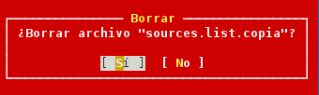
Cabe destacar que esta confirmación la solicita si está configurada para la misma, siendo recomendable que este activada, lo podemos chequear dirigiéndose a el menú - Opciones – Confirmación, de lo contrario borrara el/los archivos sin más.

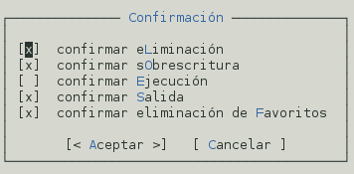

Buscar Archivos
Otra de las utilidades que dispone esta aplicación es la de realizar una búsqueda de archivos para lo cual debemos ir al Menú Utilidades – buscar archivos.
Como ejemplo vamos a buscar el archivo “interfaces”, como podemos ver en el siguiente cuadro de dialogo, estando posicionados en el directorio raíz se va al menú utilidades/buscar archivos.

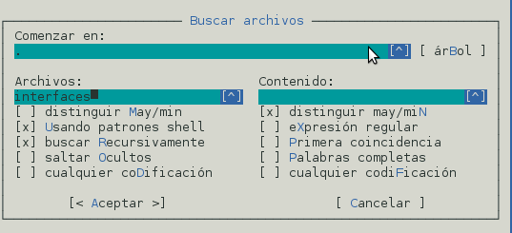

Al aceptar el anterior cuadro nos va a mostrar una pantalla con los archivos encontrados en el cual nos podemos desplazar con las teclas de cursor y al darle enter nos va a llevar en el panel al lugar del mismo. Cabe destacar que admite el uso de comodines, en este ejemplo también se hubiera podido poner *interfa*, Para otro tipo de búsqueda como por ejemplo de un paquete deb podría colocarse *.deb, etc.

Permisos y Dueño
En el caso de ser necesario de cambiar Dueño o permisos en el menú archivo están las opciones para cambiar permisos, otra para cambiar dueño y otra llamada cambiar dueño y permisos que posibilita en la misma ventana cambiar ambos.

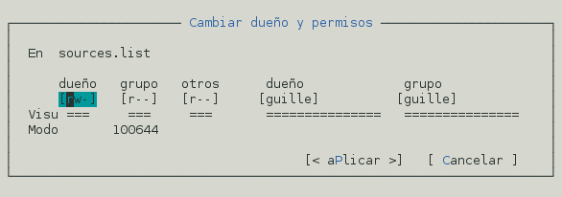
Para cambiar estos luego de ingresado en la ventana se puede realizar presionando la letra correspondiente y en dueño/grupo al presionar enter nos despliega opciones de los mismos.

Visualizar y Editar textos – F3 y F4
Otra de las útiles opciones que cuenta Midnight Commander es la de poder visualizar textos y poder editarlos también de acuerdo a lo que requiera el usuario basta con seleccionar el archivo de texto y presionar F3 o F4 para poner el visor o editor en marcha respectivamente.

Conclusión
Creo que al dar los primeros pasos en consola las operaciones mas comunes que se realizan con archivos o directorios pueden resultar un poco complicadas, o al menos por cuestiones de sintaxis o falta de experiencia algo lentas, es aquí donde Midnight Commander puede ser de gran ayuda.
Es una aplicación pequeña en tamaño, rápida y fácil de instalar, así como también veloz en su ejecución, y al no depender de la utilización de un gestor de ventanas su utilización consume pocos recursos.
Por otro lado creo que esta aplicación por su funcionalidad puede serle útil a todo tipo de usuario, tanto a principiantes como a experimentados.

Fuentes de información:

Ayuda de Midnight Commander

Paginas del manual: man mc

Página oficial www.midnight-commander.org

http://es.wikipedia.org/wiki/Midnight_Commander

Las Capturas de pantallas fueron realizadas a Midnight Commander versión 4.7.0.9.

GNU Free Documentation License
Version 1.3, 3 November 2008

Copyright (C) 2000, 2001, 2002, 2007, 2008 Free Software Foundation, Inc.
<http://fsf.org/>
Everyone is permitted to copy and distribute verbatim copies
of this license document, but changing it is not allowed.

0. PREAMBLE

The purpose of this License is to make a manual, textbook, or other
functional and useful document "free" in the sense of freedom: to
assure everyone the effective freedom to copy and redistribute it,
with or without modifying it, either commercially or noncommercially.
Secondarily, this License preserves for the author and publisher a way
to get credit for their work, while not being considered responsible
for modifications made by others.

This License is a kind of "copyleft", which means that derivative
works of the document must themselves be free in the same sense. It
complements the GNU General Public License, which is a copyleft
license designed for free software.

We have designed this License in order to use it for manuals for free
software, because free software needs free documentation: a free
program should come with manuals providing the same freedoms that the
software does. But this License is not limited to software manuals;
it can be used for any textual work, regardless of subject matter or
whether it is published as a printed book. We recommend this License
principally for works whose purpose is instruction or reference.

1. APPLICABILITY AND DEFINITIONS

This License applies to any manual or other work, in any medium, that
contains a notice placed by the copyright holder saying it can be
distributed under the terms of this License. Such a notice grants a
world-wide, royalty-free license, unlimited in duration, to use that
work under the conditions stated herein. The "Document", below,
refers to any such manual or work. Any member of the public is a
licensee, and is addressed as "you". You accept the license if you
copy, modify or distribute the work in a way requiring permission
under copyright law.

A "Modified Version" of the Document means any work containing the
Document or a portion of it, either copied verbatim, or with
modifications and/or translated into another language.

A "Secondary Section" is a named appendix or a front-matter section of
the Document that deals exclusively with the relationship of the
publishers or authors of the Document to the Document's overall
subject (or to related matters) and contains nothing that could fall
directly within that overall subject. (Thus, if the Document is in
part a textbook of mathematics, a Secondary Section may not explain
any mathematics.) The relationship could be a matter of historical
connection with the subject or with related matters, or of legal,
commercial, philosophical, ethical or political position regarding
them.

The "Invariant Sections" are certain Secondary Sections whose titles
are designated, as being those of Invariant Sections, in the notice
that says that the Document is released under this License. If a
section does not fit the above definition of Secondary then it is not
allowed to be designated as Invariant. The Document may contain zero
Invariant Sections. If the Document does not identify any Invariant
Sections then there are none.

The "Cover Texts" are certain short passages of text that are listed,
as Front-Cover Texts or Back-Cover Texts, in the notice that says that
the Document is released under this License. A Front-Cover Text may
be at most 5 words, and a Back-Cover Text may be at most 25 words.

A "Transparent" copy of the Document means a machine-readable copy,
represented in a format whose specification is available to the
general public, that is suitable for revising the document
straightforwardly with generic text editors or (for images composed of
pixels) generic paint programs or (for drawings) some widely available
drawing editor, and that is suitable for input to text formatters or
for automatic translation to a variety of formats suitable for input
to text formatters. A copy made in an otherwise Transparent file
format whose markup, or absence of markup, has been arranged to thwart
or discourage subsequent modification by readers is not Transparent.
An image format is not Transparent if used for any substantial amount
of text. A copy that is not "Transparent" is called "Opaque".

Examples of suitable formats for Transparent copies include plain
ASCII without markup, Texinfo input format, LaTeX input format, SGML
or XML using a publicly available DTD, and standard-conforming simple
HTML, PostScript or PDF designed for human modification. Examples of
transparent image formats include PNG, XCF and JPG. Opaque formats
include proprietary formats that can be read and edited only by
proprietary word processors, SGML or XML for which the DTD and/or
processing tools are not generally available, and the
machine-generated HTML, PostScript or PDF produced by some word
processors for output purposes only.

The "Title Page" means, for a printed book, the title page itself,
plus such following pages as are needed to hold, legibly, the material
this License requires to appear in the title page. For works in
formats which do not have any title page as such, "Title Page" means
the text near the most prominent appearance of the work's title,
preceding the beginning of the body of the text.

The "publisher" means any person or entity that distributes copies of
the Document to the public.

A section "Entitled XYZ" means a named subunit of the Document whose
title either is precisely XYZ or contains XYZ in parentheses following
text that translates XYZ in another language. (Here XYZ stands for a
specific section name mentioned below, such as "Acknowledgements",
"Dedications", "Endorsements", or "History".) To "Preserve the Title"
of such a section when you modify the Document means that it remains a
section "Entitled XYZ" according to this definition.

The Document may include Warranty Disclaimers next to the notice which
states that this License applies to the Document. These Warranty
Disclaimers are considered to be included by reference in this
License, but only as regards disclaiming warranties: any other
implication that these Warranty Disclaimers may have is void and has
no effect on the meaning of this License.

2. VERBATIM COPYING

You may copy and distribute the Document in any medium, either
commercially or noncommercially, provided that this License, the
copyright notices, and the license notice saying this License applies
to the Document are reproduced in all copies, and that you add no
other conditions whatsoever to those of this License. You may not use
technical measures to obstruct or control the reading or further
copying of the copies you make or distribute. However, you may accept
compensation in exchange for copies. If you distribute a large enough
number of copies you must also follow the conditions in section 3.

You may also lend copies, under the same conditions stated above, and
you may publicly display copies.

3. COPYING IN QUANTITY

If you publish printed copies (or copies in media that commonly have
printed covers) of the Document, numbering more than 100, and the
Document's license notice requires Cover Texts, you must enclose the
copies in covers that carry, clearly and legibly, all these Cover
Texts: Front-Cover Texts on the front cover, and Back-Cover Texts on
the back cover. Both covers must also clearly and legibly identify
you as the publisher of these copies. The front cover must present
the full title with all words of the title equally prominent and
visible. You may add other material on the covers in addition.
Copying with changes limited to the covers, as long as they preserve
the title of the Document and satisfy these conditions, can be treated
as verbatim copying in other respects.

If the required texts for either cover are too voluminous to fit
legibly, you should put the first ones listed (as many as fit
reasonably) on the actual cover, and continue the rest onto adjacent
pages.

If you publish or distribute Opaque copies of the Document numbering
more than 100, you must either include a machine-readable Transparent
copy along with each Opaque copy, or state in or with each Opaque copy
a computer-network location from which the general network-using
public has access to download using public-standard network protocols
a complete Transparent copy of the Document, free of added material.
If you use the latter option, you must take reasonably prudent steps,
when you begin distribution of Opaque copies in quantity, to ensure
that this Transparent copy will remain thus accessible at the stated
location until at least one year after the last time you distribute an
Opaque copy (directly or through your agents or retailers) of that
edition to the public.

It is requested, but not required, that you contact the authors of the
Document well before redistributing any large number of copies, to
give them a chance to provide you with an updated version of the
Document.

4. MODIFICATIONS

You may copy and distribute a Modified Version of the Document under
the conditions of sections 2 and 3 above, provided that you release
the Modified Version under precisely this License, with the Modified
Version filling the role of the Document, thus licensing distribution
and modification of the Modified Version to whoever possesses a copy
of it. In addition, you must do these things in the Modified Version:

A. Use in the Title Page (and on the covers, if any) a title distinct
from that of the Document, and from those of previous versions
(which should, if there were any, be listed in the History section
of the Document). You may use the same title as a previous version
if the original publisher of that version gives permission.
B. List on the Title Page, as authors, one or more persons or entities
responsible for authorship of the modifications in the Modified
Version, together with at least five of the principal authors of the
Document (all of its principal authors, if it has fewer than five),
unless they release you from this requirement.
C. State on the Title page the name of the publisher of the
Modified Version, as the publisher.
D. Preserve all the copyright notices of the Document.
E. Add an appropriate copyright notice for your modifications
adjacent to the other copyright notices.
F. Include, immediately after the copyright notices, a license notice
giving the public permission to use the Modified Version under the
terms of this License, in the form shown in the Addendum below.
G. Preserve in that license notice the full lists of Invariant Sections
and required Cover Texts given in the Document's license notice.
H. Include an unaltered copy of this License.
I. Preserve the section Entitled "History", Preserve its Title, and add
to it an item stating at least the title, year, new authors, and
publisher of the Modified Version as given on the Title Page. If
there is no section Entitled "History" in the Document, create one
stating the title, year, authors, and publisher of the Document as
given on its Title Page, then add an item describing the Modified
Version as stated in the previous sentence.
J. Preserve the network location, if any, given in the Document for
public access to a Transparent copy of the Document, and likewise
the network locations given in the Document for previous versions
it was based on. These may be placed in the "History" section.
You may omit a network location for a work that was published at
least four years before the Document itself, or if the original
publisher of the version it refers to gives permission.
K. For any section Entitled "Acknowledgements" or "Dedications",
Preserve the Title of the section, and preserve in the section all
the substance and tone of each of the contributor acknowledgements
and/or dedications given therein.
L. Preserve all the Invariant Sections of the Document,
unaltered in their text and in their titles. Section numbers
or the equivalent are not considered part of the section titles.
M. Delete any section Entitled "Endorsements". Such a section
may not be included in the Modified Version.
N. Do not retitle any existing section to be Entitled "Endorsements"
or to conflict in title with any Invariant Section.
O. Preserve any Warranty Disclaimers.

If the Modified Version includes new front-matter sections or
appendices that qualify as Secondary Sections and contain no material
copied from the Document, you may at your option designate some or all
of these sections as invariant. To do this, add their titles to the
list of Invariant Sections in the Modified Version's license notice.
These titles must be distinct from any other section titles.

You may add a section Entitled "Endorsements", provided it contains
nothing but endorsements of your Modified Version by various
parties--for example, statements of peer review or that the text has
been approved by an organization as the authoritative definition of a
standard.

You may add a passage of up to five words as a Front-Cover Text, and a
passage of up to 25 words as a Back-Cover Text, to the end of the list
of Cover Texts in the Modified Version. Only one passage of
Front-Cover Text and one of Back-Cover Text may be added by (or
through arrangements made by) any one entity. If the Document already
includes a cover text for the same cover, previously added by you or
by arrangement made by the same entity you are acting on behalf of,
you may not add another; but you may replace the old one, on explicit
permission from the previous publisher that added the old one.

The author(s) and publisher(s) of the Document do not by this License
give permission to use their names for publicity for or to assert or
imply endorsement of any Modified Version.

5. COMBINING DOCUMENTS

You may combine the Document with other documents released under this
License, under the terms defined in section 4 above for modified
versions, provided that you include in the combination all of the
Invariant Sections of all of the original documents, unmodified, and
list them all as Invariant Sections of your combined work in its
license notice, and that you preserve all their Warranty Disclaimers.

The combined work need only contain one copy of this License, and
multiple identical Invariant Sections may be replaced with a single
copy. If there are multiple Invariant Sections with the same name but
different contents, make the title of each such section unique by
adding at the end of it, in parentheses, the name of the original
author or publisher of that section if known, or else a unique number.
Make the same adjustment to the section titles in the list of
Invariant Sections in the license notice of the combined work.

In the combination, you must combine any sections Entitled "History"
in the various original documents, forming one section Entitled
"History"; likewise combine any sections Entitled "Acknowledgements",
and any sections Entitled "Dedications". You must delete all sections
Entitled "Endorsements".

6. COLLECTIONS OF DOCUMENTS

You may make a collection consisting of the Document and other
documents released under this License, and replace the individual
copies of this License in the various documents with a single copy
that is included in the collection, provided that you follow the rules
of this License for verbatim copying of each of the documents in all
other respects.

You may extract a single document from such a collection, and
distribute it individually under this License, provided you insert a
copy of this License into the extracted document, and follow this
License in all other respects regarding verbatim copying of that
document.

7. AGGREGATION WITH INDEPENDENT WORKS

A compilation of the Document or its derivatives with other separate
and independent documents or works, in or on a volume of a storage or
distribution medium, is called an "aggregate" if the copyright
resulting from the compilation is not used to limit the legal rights
of the compilation's users beyond what the individual works permit.
When the Document is included in an aggregate, this License does not
apply to the other works in the aggregate which are not themselves
derivative works of the Document.

If the Cover Text requirement of section 3 is applicable to these
copies of the Document, then if the Document is less than one half of
the entire aggregate, the Document's Cover Texts may be placed on
covers that bracket the Document within the aggregate, or the
electronic equivalent of covers if the Document is in electronic form.
Otherwise they must appear on printed covers that bracket the whole
aggregate.

8. TRANSLATION

Translation is considered a kind of modification, so you may
distribute translations of the Document under the terms of section 4.
Replacing Invariant Sections with translations requires special
permission from their copyright holders, but you may include
translations of some or all Invariant Sections in addition to the
original versions of these Invariant Sections. You may include a
translation of this License, and all the license notices in the
Document, and any Warranty Disclaimers, provided that you also include
the original English version of this License and the original versions
of those notices and disclaimers. In case of a disagreement between
the translation and the original version of this License or a notice
or disclaimer, the original version will prevail.

If a section in the Document is Entitled "Acknowledgements",
"Dedications", or "History", the requirement (section 4) to Preserve
its Title (section 1) will typically require changing the actual
title.

9. TERMINATION

You may not copy, modify, sublicense, or distribute the Document
except as expressly provided under this License. Any attempt
otherwise to copy, modify, sublicense, or distribute it is void, and
will automatically terminate your rights under this License.

However, if you cease all violation of this License, then your license
from a particular copyright holder is reinstated (a) provisionally,
unless and until the copyright holder explicitly and finally
terminates your license, and (b) permanently, if the copyright holder
fails to notify you of the violation by some reasonable means prior to
60 days after the cessation.

Moreover, your license from a particular copyright holder is
reinstated permanently if the copyright holder notifies you of the
violation by some reasonable means, this is the first time you have
received notice of violation of this License (for any work) from that
copyright holder, and you cure the violation prior to 30 days after
your receipt of the notice.

Termination of your rights under this section does not terminate the
licenses of parties who have received copies or rights from you under
this License. If your rights have been terminated and not permanently
reinstated, receipt of a copy of some or all of the same material does
not give you any rights to use it.

10. FUTURE REVISIONS OF THIS LICENSE

The Free Software Foundation may publish new, revised versions of the
GNU Free Documentation License from time to time. Such new versions
will be similar in spirit to the present version, but may differ in
detail to address new problems or concerns. See
http://www.gnu.org/copyleft/.

Each version of the License is given a distinguishing version number.
If the Document specifies that a particular numbered version of this
License "or any later version" applies to it, you have the option of
following the terms and conditions either of that specified version or
of any later version that has been published (not as a draft) by the
Free Software Foundation. If the Document does not specify a version
number of this License, you may choose any version ever published (not
as a draft) by the Free Software Foundation. If the Document
specifies that a proxy can decide which future versions of this
License can be used, that proxy's public statement of acceptance of a
version permanently authorizes you to choose that version for the
Document.

11. RELICENSING

"Massive Multiauthor Collaboration Site" (or "MMC Site") means any
World Wide Web server that publishes copyrightable works and also
provides prominent facilities for anybody to edit those works. A
public wiki that anybody can edit is an example of such a server. A
"Massive Multiauthor Collaboration" (or "MMC") contained in the site
means any set of copyrightable works thus published on the MMC site.

"CC-BY-SA" means the Creative Commons Attribution-Share Alike 3.0
license published by Creative Commons Corporation, a not-for-profit
corporation with a principal place of business in San Francisco,
California, as well as future copyleft versions of that license
published by that same organization.

"Incorporate" means to publish or republish a Document, in whole or in
part, as part of another Document.

An MMC is "eligible for relicensing" if it is licensed under this
License, and if all works that were first published under this License
somewhere other than this MMC, and subsequently incorporated in whole or
in part into the MMC, (1) had no cover texts or invariant sections, and
(2) were thus incorporated prior to November 1, 2008.

The operator of an MMC Site may republish an MMC contained in the site
under CC-BY-SA on the same site at any time before August 1, 2009,
provided the MMC is eligible for relicensing.

ADDENDUM: How to use this License for your documents

To use this License in a document you have written, include a copy of
the License in the document and put the following copyright and
license notices just after the title page:

Copyright (c) YEAR YOUR NAME.
Permission is granted to copy, distribute and/or modify this document
under the terms of the GNU Free Documentation License, Version 1.3
or any later version published by the Free Software Foundation;
with no Invariant Sections, no Front-Cover Texts, and no Back-Cover Texts.
A copy of the license is included in the section entitled "GNU
Free Documentation License".

If you have Invariant Sections, Front-Cover Texts and Back-Cover Texts,
replace the "with...Texts." line with this:

with the Invariant Sections being LIST THEIR TITLES, with the
Front-Cover Texts being LIST, and with the Back-Cover Texts being LIST.

If you have Invariant Sections without Cover Texts, or some other
combination of the three, merge those two alternatives to suit the
situation.

If your document contains nontrivial examples of program code, we
recommend releasing these examples in parallel under your choice of
free software license, such as the GNU General Public License,
to permit their use in free software.

